CAPITULO 4

4. CRITERIOS COMPLEMENTARIOS PARA UN CO-
RRECTO DISEÑO DEL SISTEMA DE VENTILACIÓN

4.1. Vibraciones

Es importante recalcar ciertos criterios generales referentes a las vibraciones, para que sean considerados al momento del montaje o en su posterior mantenimiento. Los ventiladores al ser máquinas rotatorias no están exentos de las vibraciones; es mas, todavía no se ha podido fabricar una máquina rotatoria libre de vibraciones. Podemos controlar si, los niveles de vibración, para evitar su magnificación y que constituyan un problema para nuestro diseño.

Un conocimiento adecuado de las vibraciones, encuentra una efectiva aplicación en: el montaje, la inspección de maquinaria nueva, y mantenimiento, además en verificación de la calidad de reparaciones.

Los defectos mecánicos más comunes que pueden causar vibraciones se describen a continuación.

DESEQUILIBRIO
El desequilibrio mecánico de partes rotatorias se debe fundamentalmente a una desigual distribución de la masa del rotor con respecto a su eje de rotación.

El problema de desbalance se soluciona añadiendo una cantidad de masa en una posición directamente opuesta (180º) al denominado punto pesado o quitando masa en el mismo punto. Previamente se obtuvo la posición y magnitud del punto pesado.

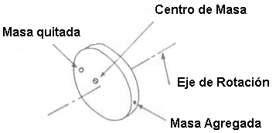
FIGURA 4.1 ESQUEMA DEL BALANCEO

Siendo más específicos, existen dos tipos de desequilibrio: estático y dinámico. El primero en un plano, presente cuando no coincide el centro de gravedad del rotor con el eje de rotación, y el segundo, en dos o más planos, al no coincidir el eje principal de inercia de un rotor con el eje de rotación.

De gran importancia es notar el hecho, que un rotor puede estar estáticamente balanceado pero dinámicamente desbalanceado. El desequilibrio dinámico se detecta únicamente con una prueba dinámica.

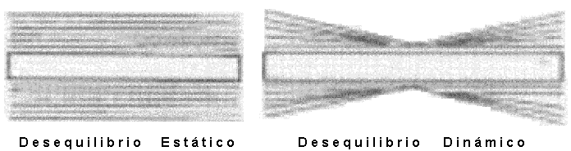
FIGURA 4.2 TIPOS DE DESEQUILIBRIO

En ventilación las causas más comunes para encontrar desequilibrio son:
- Excentricidad: el centro geométrico no coincide con el centro de rotación de la parte rotatoria.
- Distorsión: cambio con el tiempo de la forma del rotor, debido al alivio de tensiones o a las llamadas distorsiones térmicas.
- Corrosión y desgaste: Al no presentarse de una manera uniforme en el rotor.
- Incrustaciones: Similar a la corrosión y desgaste no son homogéneas. Existen partes en que existe mayor acumulación.

DESALINEAMIENTO
Dependiendo de la aplicación, a veces, es necesario acoplar dos ejes, conductor y conducido. Pudiendo presentarse desalineamiento, que puede ser de dos tipos: angular y de desplazamiento. En el angular los ejes se cruzan formando un ángulo y en el de desplazamiento los ejes presentan una cierta separación paralela. Las dos anomalías anteriormente descritas se pueden presentar simultáneamente.

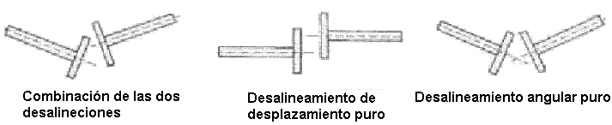
FIGURA 4.3 TIPOS DE DESALINEAMIENTO

DESAJUSTE
Hago referencia específicamente a pernos de anclaje flojos, entre el ventilador y la cimentación. Usualmente por descuido en la inspección periódica.

Su efecto es considerable porque magnificara grandemente otras vibraciones; así, un pequeño desequilibrio dinámico ocasionara graves problemas.

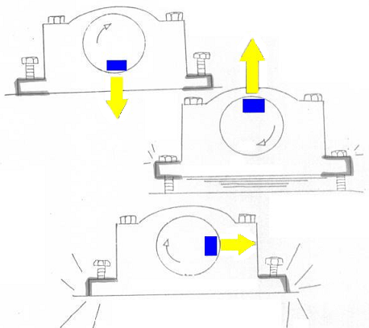
FIGURA 4.4 DESAJUSTE EN PERNOS DE ANCLAJE

BANDAS

Ampliamente utilizadas para transmitir fuerza entre el motor y aletas. Las bandas pueden presentar defectos como: grietas, puntos duros en las caras y partes irregulares. Dichos defectos provocan frecuencias de vibración que son 1, 2, 3, o 4 veces las rpm. de la banda.
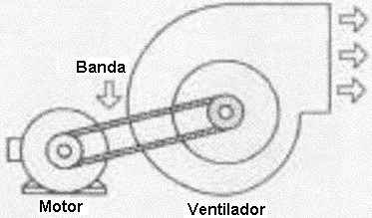
FIG. 4.5 ESQUEMA DE MONTAJE MOTOR-BANDA-VENTILADOR

RESONANCIAS

El problema se suscita cuando la frecuencia excitatriz coincide con la frecuencia natural de vibración de una parte o elemento estructural rígidamente unido. Una solución práctica y efectiva consiste en una estructura de soporte más rígida, que cambia la rigidez del sistema y por consiguiente cambia la frecuencia natural del mismo.

Además, en los ventiladores, las fuerzas aerodinámicas pueden generar vibración con ductos acoplados al ventilador. La reacción de las aletas al golpe del aire produce vibraciones, generando un armónico al número de aletas por la velocidad de giro del ventilador.

Para poder sensar las vibraciones debemos utilizar los llamados transductores de vibración. Sensor de proximidad, sensor sísmico de velocidad y acelerómetro.
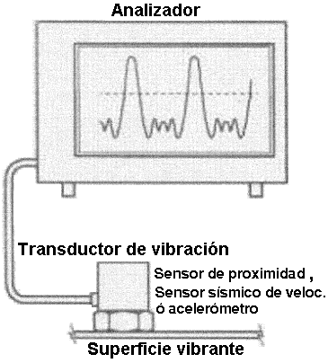
FIGURA 4.6 ESQUEMA DE MEDICION DE VIBRACIONES

A continuación en la TABLA 4.1 se muestran las características de vibración que produce cada defecto mecánico anteriormente descrito.

TABLA 4.1 DEFECTOS MECÁNICOS QUE PRODUCEN VIBRACIÓN

Defecto Mecánico | Característica
Desequilibrio | ƒvibraciones = ƒrotación parte defectuosa
Desalineamiento | Regla general: incremento en las lecturas axiales de vibración.  Angular puro:  ƒvibrac. axial = ƒrot.de los ejes  Desplazamiento puro:  ƒvibrac. radial = 2xRPM del eje.
Desajustes | ƒvibrac. = 2ƒrot. eje
Bandas | ƒvibrac. es 1, 2, 3 ó 4 veces RPM banda.
Resonancias | ƒexcitación = ƒn parte o elemento rígidamente unido al ventilador.

Por otra parte, además de los defectos mecánicos, los campos electromagnéticos de los motores eléctricos pueden producir vibraciones. Para el caso de motores asíncronos la frecuencia de vibración es igual al doble de la frecuencia de la red. En nuestro país, la frecuencia de red es 55 Hz, entonces por esta causa encontraremos vibraciones de 110 Hz.

Un método efectivo para identificar este tipo de vibraciones es desconectar el motor de la fuente eléctrica, si la vibración desaparece instantáneamente esta es debida a defectos de procedencia electromagnética.

4.2. Contaminación Acústica.

En este diseño es adecuado considerar los efectos del ruido sobre el individuo. Pues, en el caso de un restaurant estamos tratando con ambientes cerrados, y en los cuales fundamentalmente el cliente debe gozar de ciertas condiciones de confort, entre ellas bienestar acústico, y así poder degustar placenteramente sus alimentos.

SONIDO
Una definición operacional dice:
“Sonido es un disturbio de presión que se transmite a través de un medio elástico a una velocidad característica de ese medio. Es percibido por el oído como una onda de presión sobrepuesta a la presión atmosférica”.

RUIDO
El ruido es un sonido no deseado, que nos parece molesto debido a sus características e intensidad.

MEDICIÓN DEL SONIDO
Para poder establecer cuan fuerte o débil es un sonido, y si califica o no como un ruido, debemos medirlo de alguna manera.

Si revisamos el concepto de sonido, anteriormente mencionado, vemos que lo define como un disturbio de presión del aire, por lo que, para medir un sonido deberíamos medir su presión. Las unidades de presión, fuerza por unidad de área [F/A], son muy variadas, entre ellas tenemos: la atmósfera, el bar y el pascal. Por el orden de magnitud, el pascal es utilizado en acústica.

El rango de presión del aire que el humano puede detectar es amplísimo, de 20 [µPa] a 20x10${}^{6}$ [µPa] y es ahí donde surge el problema, al constituirse en una escala impráctica con valores inmanejables.

Por este motivo, surge el concepto de nivel de presión sonora, NPS, que se define con la siguiente fórmula:
NPS = 20 Log (P/20) [db].
De esta manera, se logra convertir las unidades de presión en decibelios. El rango queda ahora definido en decibelios [db] como sigue:
Valor mín. 20 log (20/20) = 0 [db] , inicio umbral audición
Valor máx. 20 log (20.10${}^{6}$/20) = 120 [db] , inicio umbral dolor Escala que se constituye de 120 unidades que resulta mucho mas práctica.
Una fuente sonora, por ejemplo: un ventilador en funcionamiento produce ruido. Ruido que se debe a un disturbio de presión del aire, dicho disturbio se genera por la emisión de energía por unidad de tiempo por parte del ventilador, que es la fuente sonora, lo que define la llamada potencia sonora, medida en vatios [W].

Igual que para el caso de la presión sonora la escala resultante es impráctica e inmanejable y por esto, se recurre al concepto de nivel de potencia sonora:
NWS (nivel potencia sonora) = 10 Log (W/10${}^{−\text{12}}$) [db].

Quedando de esta manera, la escala de niveles de potencia sonora también expresada en decibelios.
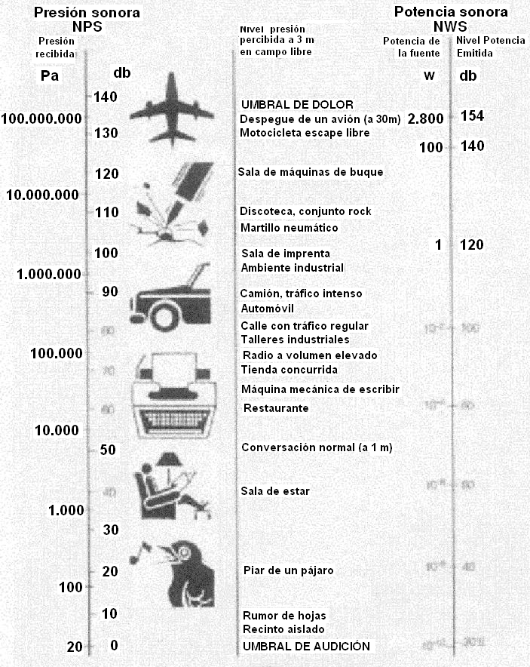
FIGURA 4.7 NIVELES SONOROS DE VARIOS SONIDOS

Es importante notar, que generalmente los decibelios de NPS no son numéricamente iguales a los decibelios de NWS.

Para obtener NWS utilizamos la fórmula:
NWS = NPS + 20 Log D + 11

Esta diferencia es preciso notarla al momento de recurrir al catálogo de la maquinaria, para obtener datos. Frecuentemente, los catálogos traen como datos valores NPS, especificando las condiciones a las que fueron tomadas.

CONTROL DE RUIDO
En esta sección, pretendo dar las pautas generales sencillas pero efectivas para control de ruido en sistemas de ventilación.

Primeramente debemos identificar claramente las fuentes de ruido. Para sistemas de ventilación, el ventilador en funcionamiento se constituye en la fuente. Además, al tratarse de un sistema centralizado, el aire es distribuido por medio de conductos. Dichos conductos, pueden constituirse en trayectorias flanqueadoras transmitiendo el ruido del ventilador al local, debe considerarse el orificio de descarga como una fuente de ruido.

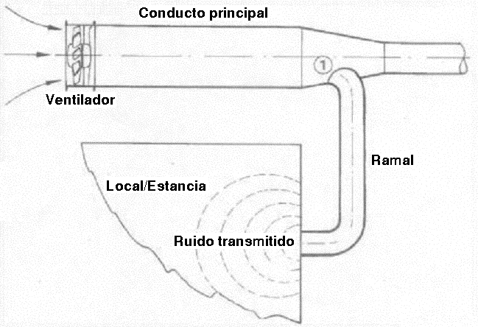
FIGURA 4.8 TRANSMISIÓN DE RUIDO A TRAVÉS DE CONDUCTOS

Los métodos de control de ruido involucran atacar el problema en la fuente, en el medio de transmisión o en el receptor.

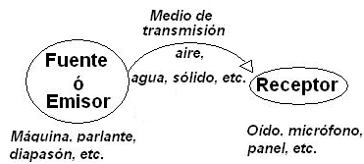
FIGURA 4.9 GENERACIÓN Y PROPAGACIÓN DEL RUIDO EN EL AIRE

Para este caso específico, el método de control de ruido en el receptor queda descartado totalmente; pues, resulta inimaginable la utilización de protectores de oído, casetas acústicas, alejamiento de la fuente o cualquier otro método que involucre al cliente. Al cliente se le debe proporcionar un ambiente adecuado, y ni pensar en que este se adapte a ciertas condiciones de disconfort acústico.

En cuanto al tratamiento en la fuente, si es necesario, colocar al ventilador sobre bases flexibles y si los ductos presentan paneles vibratorios utilizar refuerzos.

En el medio de transmisión, debemos provocar la absorción del ruido utilizando materiales absorbentes (porosos) como: fibra de vidrio, materiales plásticos porosos (de poro abierto), etc.

Además la utilización de elementos atenuadores insertados en los ductos: plenums, silenciadores pasivos y silenciadores activos da buenos resultados.
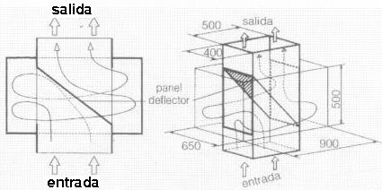
FIGURA 4.10 PLENUM ATENUADOR DE RUIDO
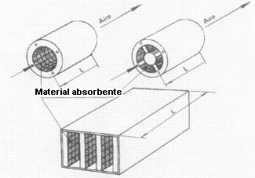
FIGURA 4.11 SILENCIADORES PASIVOS

Finalmente, un control de ruido adecuado en el diseño de sistemas de ventilación, involucra al NOISE CRITERIA, mismo que se halla establecido para los diferentes tipos de cuartos en virtud de las actividades en el realizadas, a continuación se presentan valores de noise criteria recomendados para diversos sitios.

TABLA 4.2

4.3. Condiciones de Protección contra Incendios
El diseño completo de un sistema contra incendios requiere de un análisis profundo y elaborado, que sale del objetivo de esta Tesis. En esta sección, sin embargo, se pretende establecer condiciones elementales a ser consideradas al momento de diseñar el sistema de ventilación.

En primer lugar, se debe señalar, que el diseño desarrollado disminuye en gran medida el potencial riesgo de incendio; pues, al no utilizar chimeneas de gran altura evita acumulación de masa de grasa en las paredes internas y especialmente el característico chorreado en las zonas de empalmes. Además, el conjunto eliminador de grasa ubicado en las campanas, recolecta la grasa evaporada evitando el ensuciamiento interno de los conductos y demás elementos que conforman el sistema.

Si se trata de un diseño para una edificación nueva es conveniente mantener un compromiso mutuo con el diseñador del sistema contra incendios y evitar futuras confrontaciones. Si la edificación esta operando al momento de diseñar el sistema de ventilación considerar siempre la implementación de un sistema contra incendios.

CLASIFICACIÓN Y TIPO DE RIESGO DE INCENDIO
Atendiendo al principio básico, que no se puede combatir lo que no se conoce, para poder prevenir y combatir efectivamente un incendio, es preciso identificar la clase de incendio así como el grado de riesgo.

Dicha clasificación se muestra a continuación en la TABLA 4.3.

TABLA 4.3 CLASIFICACIÓN DE INCENDIOS
Clase de incendio | Descripción
A | Materiales ordinarios de naturaleza orgánica, tales como ropa, papel o madera.
B | Materiales inflamables, líquidos o sólidos licuables, como el aceite, grasa, pintura, laca, barniz y manteca.
C | Material eléctrico y gases inflamables
D | Materiales químicos, metales inflamables tales como titanio, magnesio y uranio.

Según esta clasificación, para el caso de áreas de cocina-asados, el incendio que se puede generar es de Clase B.

Principalmente se presentan tres tipos de riesgos:
- Riesgo ligero.- locales que contienen material poco combustible. oficinas, escuelas, bibliotecas, prisiones, etc.
- Riesgo corriente.- se subdivide en grupos I, II, y III.
- Alto riesgo.- locales industriales y comerciales que tienen gran cantidad de material con cargas de fuego anormales tales como fábricas de pinturas.

El local se ubica dentro del Grupo I de Riesgo Corriente.
RECOMENDACIONES PARA ÁREAS DE COCINAS Y ASADOS
Las siguientes son recomendaciones a tener presente en el diseño de sistemas de ventilación en áreas de cocina y asados.
- Considerar a las campanas extractoras como elementos de peligro.
- No deben pasar por el interior de campanas extractoras conducciones de gas.
- Si es inevitable ubicar en el interior de la campana algún elemento eléctrico, este deberá ser de alta seguridad o antideflagrante.
- No se recomienda instalar compuertas cortafuego tanto en campanas como en ductos.

DISEÑO Y SELECCIÓN DEL SISTEMA CONTRA INCENDIO
Una vez identificada la clase de incendio y el tipo de riesgo, se procede al diseño y selección del sistema contra incendios más idóneo.
Los sistemas a utilizar pueden ser:
- Sistemas de aspersión: tubería mojada, tubería seca, tubería mojada y seca, pre-acción, recirculación e inundación.
- Sistemas de espuma.

Estos sistemas están constituidos por una serie de elementos, existentes en el mercado, de diversos modelos y capacidades. Podemos citar entre ellos: aspersores (sprinklers), detectores (de ionización, ópticos, de radiación, de calor), y extintores portátiles (marcados con la clase de incendio para el que son adecuados).

